初赛复习
1、计算机展示及应用

第一台电子计算机的诞生： ENIAC（埃尼阿克）
1946年，世界上第一台数字式电于计算机是由美国宾夕法尼亚大学的物理学家约翰·莫克利（John Mauchly）和工程师普雷斯伯·埃克特（J.hesper.Eckert）领导研制的取名为ENIAC（Elecotmnic Nurnerical Integrator And Calculator）的计算机。
2、第一台具有存储程序功能的计算机：EDVAC。
冯·诺依曼依据存储程序的工作原理设计.
运算器、控制器、存储器、输入设备和输出设备这五部分组成，
存储程序思想——把计算过程描述为由许多命令按一定顺序组成的程序，然后把程序和数据一起输入计算机，计算机对已存入的程序和数据处理后，输出结果。
运算器进行逻辑运算和算术运算。
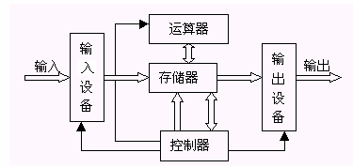
控制器控制计算机的软件和硬件资源
。

LU算术逻辑单元，即通常所说的运算器。
同ENIAC相比，EDVAC方案有两个重大改进：
- ：采用了二进制；(01) 机器语言 exe（可执行程序） 2）：提出了“存储程序和程序控制”，
3、
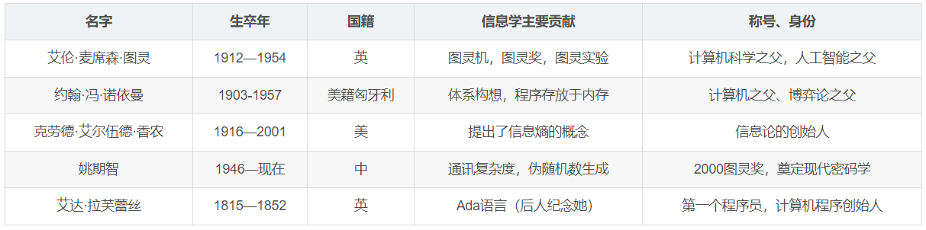
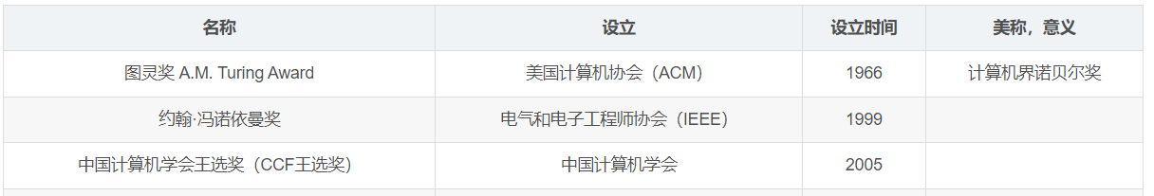
4、计算机发展

 | 年代 | 元件
第一代 | 1946－1958 | 电子管
第二代 | 1959－1964 | 晶体管
第三代 | 1965－1970 | 集成电路
第四代 | 1971－现在 | 大，超大规模集成电路
第五代 |  | 人工智能
微型计算机的问世，是(超)大规模集成电路，又称一体机（主机和屏幕等在一起的）。
- 英国著名诗人拜伦的女儿Ada Lovelace(爱达).由于她在程序设计上的开创性工作，Ada Lovelace被称为世界上”第一位程序员”。“世界上第一位软件工程师”。
帕斯卡：法国著名数学家、物理学家、哲学家和散文家。帕斯卡发明了加法器。1971面世的PASCAL就是为了纪念这位先驱。
William M.Kahan：加拿大计算机科学家，在浮点运算部件的设计和浮点运算的标准的制定上做出了突出贡献，从而在1989年获得图灵奖；
理查德·海明：美国芝加哥数学家，发明了纠错码，在1968年获得图灵奖；
莫里斯·威尔克斯：英国皇家科学院院士，世界上第一台存储程序式计算机EDSAC的研制者，1967年获得第二届图灵奖；
伊万·萨瑟兰：美国科学院院士，工程院院士，被誉为“计算机图形学之父”，1988年获得图灵奖；
马文·明斯基：美国人，“人工智能之父”，框架理论的创立者，在1956年提出人工智能的概念，在1969年获得图灵奖；
申农：美国人，被称为“数字时代之父”，首次提出BIT（比特）这一名词，并描述了世界上很多事物都可以与BIT发生联系；
- 董铁宝是“中国第一个程序员”。董铁宝1945年赴美国学习，在伊利诺伊大学学习、研究时，他参与了第一代电子计算机伊利亚克机的设计、编程和使用。董铁宝于1956年回到中国并任教于北京大学，成为王选（计算数学专业院士）的老师。董铁宝在1968年文化大革命期间自杀身亡。
姚期智：图灵奖，“姚班”

7、
地址总线(AB)是单向总线，用以传送CPU向外设或存储器发出的地址信息。
数据总线(DB)是双向总线，用以CPU与内存或接口之间传输数据信息。
控制总线(CB)是双向总线，有的作为输出，有的作为输入，用以CPU与内存或I/O接口之间传送控制信息。
8、世界上最快的超级计算机：
由国防科大研制的天河二号超级计算机系统，以峰值计算速度每秒5.49亿亿次、持续计算速度每秒3.39亿亿次双精度浮点运算的优异性能位居榜首，成为全球最快超级计算机。
在2014年11月17日公布的全球超级计算机500强榜单中，中国“天河二号”以比第二名美国“泰坦”快近一倍的速度连续第四次获得冠军。
神威太湖之光最快
9、我国的计算机发展情况
我国较有名的微型计算机品牌有：“联想”、“长城”、“方正”等。
10、计算机应用
⑴科学计算（数值计算）。 卫星
⑵数据处理（信息处理）。 Word办公自动化
⑶人工智能。 机器人
⑷自动控制。
⑸计算机辅助设计和制造：
CAI （计算机辅助教学） CAM （计算机辅助制造）
CAT（计算机辅助测试） CAD（计算机辅助设计）
CAE (计算机辅助教育) CIMS（计算机集成制造系统）
11、保护知识产权：
《计算机软件保护条例》
最早是1991年6月4日国务院发布的<<计算机软件保护条例>>，现已废止。
现公布《计算机软件保护条例》，自2002年1月1日起实施 。
第二章 软件著作权
第八条 软件著作权人享有下列各项权利：
（一）发表权 （二）署名权
（三）修改权 （四）复制权；
（五）发行权 （六）出租权
（七）信息网络传播权 （八）翻译权
（九）应当由软件著作权人享有的其他权利。
12、计算机病毒
计算机病毒是一种功能较特殊的计算机程序，计算机病毒的特征可以归纳为下面两点：
⑴能够将自身复制到其他程序中。 传染性，破坏性，潜伏性
⑵不独立以文件形式存在，仅附加在别的程序上。
失去这两个特征中的任何一个，都不成其为病毒。
计算机病毒的危害：破坏计算内部文件，偷取用户资料。
病毒具有：寄生性、隐蔽性、潜伏性、传染性、破坏性

13、计算机的分类：巨型机、大型机、小型机、微型机（我们在使用的）、单片机
计算机的发展方向：巨型化、 微型化、 多媒体化、 网络化(云计算机)、 智能化

云技术是指在广域网或局域网内将硬件、软件、网络等系列资源统一起来，实现数据的计算、储存、处理和共享的一种托管技术。
14、计算机系统的组成
操作系统的作用是控制和管理系统资源的使用
计算机系统有 windows，linux(包括centos，ubuntu等），mac等
硬件系统和软件系统
硬件系统的组成：
五个基本部分组成：（1）运算器（2）控制器（3）存储器（4）输入设备（5）输出设备
计算机的核心部件(指挥系统)，直接决定计算机的运行速度。
CPU（中央处理器）由运算器、控制器和一些寄存器（断电数据丢失）组成；
运算器进行各种算术运算和逻辑运算；
控制器是计算机的指挥系统；
CPU的主要性能指标是主频和字长，其中MIPS（每秒处理的百万级的机器语言指令数）也是描述CPU的一个指标。
CPU的主频越高,其运行速度越快；
CPU处理数据的基本单位是字,一个字的字长与芯片的型号有关；

常见的CPU：Intel（因特尔）的酷睿智能处理器 比如i5 i7、AMD Intel IBM公司
中国的CPU：龙芯
中央处理器和内存称为计算机主机。
计算机内存即为（主存）(RAM)
15、存储器由内存储器和外存储器组成
◆外存储器：硬盘、光盘、优盘、软盘等。（断电后数据不丢失）（速度从大到小排）
SSD（固态硬盘）

◆内存储器：ROM 和 RAM
ROM: 只读存储器（断电后数据不丢失） 只读不写
RAM: 随机存取存储器 （断电后数据丢失） 可读可写
平时说的内存：RAM：256MB,512MB,1GMB
◆ 高速缓存器：cache
寄存器（CPU）→高速缓存（快存）（cache）→ 内存（主存）(RAM) →外存（辅存）
（SSD固态硬盘、硬盘、光盘、U盘、软盘）
16、存储容量：
⑴位（bit，缩写为b）：度量数据的最小单位，表示一位二进制信息。（点就相当于位）
⑵字节(byte，缩写为B)：一个字节由八位二进制数字组成（l byte＝8bit）。字节是信息存储中最常用的基本单位。
计算机存储器（包括内存与外存）通常也是以多少字节来表示它的容量。常用的单位有：
KB 1KB=1024B
MB 1MB=1024KB
GB 1GB=1024MB
TB 1T=1024GB
EB 1EB=1024*1024TB

类型 占字节数
Byte 1
Char 1
Integer 4
Boolean 1
Float 4
Long long 8
Double 8
Extended 10

一级汉字按拼音排序，二级汉字按部首排序。
不管其笔划繁简，每个汉字所占的字节数相等。
17、输入和输出设备：
输入设备的功能是将计算机外部的信息保存到计算机内部。
输出设备的功能是将计算机内部的信息显示到外部设备上。
输入设备
·键盘（Keyboard） 鼠标（Mouse） ·手写笔 ·触摸屏 ·麦克风 ·扫描仪（Scanner） ·摄像头 ·条形码扫描器
输出设备
·显示器（Monitor） ·打印机（Printer） ·绘图仪 ·音箱
触摸屏既是输入设备,又是输出设备
绘图仪/打印机 输出
扫描仪 输入
18、软件系统由系统软件和应用软件组成
包括：
１）、系统软件：
（１）操作系统软件：
dos, 文字 OS/2 ibm windows 微软
IOS/MAC 苹果 三星安卓（Android） 华为鸿蒙
操作系统的作用：管理计算机的软件资源和硬件资源。
云计术 微博 微信
4G 第4代移动通信技术，包括TD-LTE和FDD-LTE两种制式
２）计算机语言软件和数据库软件
机器语言
汇编语言
高级语言：basic,pascal,c,c++,viscal basic，python，java，c#，lua
高级语言->汇编语言->机器语言
数据库软件有：sql server、mysql、oracle (甲骨文)
机器语言性能最好。
单机操作系统：windows98、windows2000 prefassional、windows xp、windows vista、Mac、OS（苹果操作系统）等
网络操作系统：Linux、Unix、Netware、OS2、Xnix、Redhat等
编程语言：Visual C++、Borland C++、Watcom C++、Borland C++ Builder、GNU DJGPP、Lccwin32、C、Compiler 3.1、Microsoft C、High C、Viscal Basic、C语言、PASCAL、FORTANT、CPL语言、BCPL语言、JAVA、GCC+GLUT、asp、asp.net、PHP、JSP、Python语言
Visual C、Visual C++、DIPHI、C++、PoweBuild
数据库：Microsoft SQL Server、Oracle数据库（甲骨文公司）、MySQL、Microsoft Access、sysbase数据库、DB2（IBM公司开发）、 Inprmix、PostgreSQL、Oracle、Foxpro；

3）应用软件：office (word,powerpoint,excel)（办公处理软件）,3dmax,flash（动画制作）,photoshop（图像处理软件）、qq聊天等.
应用软件是为了某个特定功能而编写的软件
高级程序设计语言一般都需要通过编译器或者解释器将高级语言翻译成计算机可以执行的机器语言。编译程序和解释程序都是高级语言的翻译程序，他们的根本区别在于是否形成目标程序。
编译程序会产生目标程序exe.解释不产生目标程序
Winrar、Winzip 压缩软件
19、什么是面向对象程序设计（模块化 ）：
面向对象程序设计（英语：Object Oriented Programming，缩写：OOP），指一种程序设计范型，同时也是一种程序开发的方法论。它将对象作为程序的基本单元，将程序和数据封装其中，以提高软件的重用性、灵活性和扩展性。
20世纪70年代的SmallTalk语言在面向对象方面堪称经典--以至于30年后的今天依然将这一语言视为面向对象语言的基础。
面向对象语言(Object-Oriented Language)是一类以对象作为基本程序结构单位的程序设计语言 。一种是纯面向对象语言，如Smalltalk、EIFFEL等 。混合型面向对象语言，即在过程式语言及其它语言中加入类、继承等成分。
面向过程：basic、fortran、cobol、c、pascal
面向对象：C++、Objective-C、 Visual B\C, Java、Smalltalk, EIFFEL 、VC++，C#，delphi，PHP，python

C++, 它的大部分基于类的特性继承自Simula
历史上第一个支持面向对象的计算机语言是什么？是Simula 67语言
（第一个面向对象语言，支持单继承和一定含义的多态和部分动态绑定）
最早的是smalltalk

（第一个支持动态类型的语言，支持单继承、多态和动态绑定）
fortran最早的面向过程程序设计语言。
世界上最早的高级语言是Fortran语言
20、结构化程序设计
其概念最早由E.W.Dijikstra在1965年提出的，是软件发展的一个重要的里程碑。它的主要观点是采用自顶向下、逐步求精及模块化的程序设计方法；使用三种基本控制结构构造程序，任何程序都可由顺序、选择、循环三种基本控制结构构造。结构化程序设计主要强调的是程序的易读性。
21、计算机指令系统
一条指令通常由操作码和地址码两部分组成
22、计算机的数字系统
数值信息在计算机内的表示方法就是用二进制数来表示。
一般说来，如果数制只采用R个基本符号，则称为基R数值，R称为数制的基数，而数制中每一固定位置对应的单位值称为权。
23、用的数制及它们之间的相互转换：
B二进制 H十六进制
进制 | 基数 | 基数个数 | 权 | 进数规律
十进制 | 0、1、2、3、4、5、6、7、8、9 | 10 | 10i | 逢十进一
二进制 | 0、1 | 2 | 2i | 逢二进一
八进制 | 0、1、2、3、4、5、6、7 | 8 | 8i | 逢八进一
十六进制 | 0、1、2、3、4、5、6、7、8、9、A、B、C、D、E、F | 16 | 16i | 逢十六进一

一位16进制：4位二进制
一位8进制：3位二进制
()后缀名 16:H 2:B 10:D 8:O
二进制与十进制间的相互转换：
任何进制转十进制
（1101）x->
方法：“按权展开求和”
例： （1011.01）2＝（1×23＋0×22＋1×21＋1×20＋0×2－1＋1×2－2 ）10
＝（8＋0＋2＋1＋0＋0.25）10
＝（11.25）10
（2）十进制转任何进制(除R倒取余)
· 十进制整数转二进制数：“除以2取余，逆序排列”（短除反取余法）
例： （89）₁₀ ＝（1011001）₂
2 89
2 44 ……1
2 22 ……0
2 11 ……0
2 5 ……1
2 2 ……1
2 1 ……0
0 ……1
· 十进制小数转二进制数：“乘以2取整，顺序排列”（乘2取整法）
例： (0．625)₁₀= (0．101)₂
0．625
X 2
1．25 1
X 2
0．5 0
X 2
1．0 1

- 正负数间的div、mod运算
整除是向0取整
a mod b的本质是 a - a / b * b
(-5) div (-2)=2 (-5) mod (-2)=-1
(5) div (-2)=-2 (5) mod (-2)=1
(-5) div (2)=-2 (-5) mod (2)=-1
(5) div (2)=2 (5) mod (2)=1
25、ASCII码 (美国标准信息交换代码)

将每个字符用7位的二进制数来表示，共有128种状态

大小字母、0…9、其它符号、控制符
0000000
1111111
00 000
11 111
4 8
‘ 0 ’ ―― 48
‘ A ’ ―― 65
‘ a ’ ―― 97
ASCII码的主要作用是方便信息交换
26、操作系统是控制与管理计算机系统资源的软件，是硬件的第一层扩充，任何应用软件的运行都必须依靠操作系统的支持。

Windows系列操作系统
Windows是Microsoft公司开发的图形化界面的操作系统。
·基本概念：
图标、任务栏、标题栏、菜单栏、滚动条、工具栏、对话框、开始菜单……
·基本操作：
命令后带“…”：执行命令则弹出对话框；
剪贴板：复制（Ctrl－C）、粘贴（Ctrl－V）、剪切（Ctrl－X）、全选（Ctrl-A）
剪贴板是内存的一块区域，回收站是硬盘的一块区域。
输入法切换（Ctrl+Shift），中、英文切换（Ctrl+空格），半角/全角切换（Shift +空格），中英文标点符号切换（Ctrl+.）
·各种文件的后缀名：
zip、rar（压缩文件）……
程序：doc（WORD文件）、ppt（演示文稿文件）、txt（记事本文件）、htm（网页文件）、html超文本标记语言……
文件：bat、com、exe、sys、tmp、zip、……
批处理文件 设备文件 可执行文件 系统文件 临时文件 压缩文件
图片： bmp、gif、jpg、psd、pdf……
位图 动态压缩文件 静态压缩文件 PHOTOSHOP 文件 图片文件
声音、视频：avi、mp3、swf flv、rmvb wav、mp3 ……
声音文件 视频文件 压缩音频文件 SWF FLASH

用画笔(Paintbrush)绘制图形并存储在文件中,该图形文件的文件名缺省的后缀为BMP；

27、在计算机中带符号数的表示法
原码：
在用二进制原码表示的数中，符号位为0表示正数，符号位为1表示负数，其余各位表示数值部分。
如：10000010，00000010
反码：
反码的定义如下:
⑴对于正数，它的反码表示与原码相同。即[x]反=[x]原
⑵对于负数，则除符号位仍为“1”外，其余各位“1”换成”0”，”0”换成1”，即得到反码[X]反。例如[-1101001] 反=10010110。
⑶对于0，它的反码有两种表示:[+0] 反=00…0 [-0] 反=11…1
补码：
正数的补码就是该正数本身。
[01100100]补 ＝01000100
对于负数:两头的1不变，中间取反。
[10100100]补 ＝11011100
[+0]补＝[-0]补＝00…0。

正数：原码=反码=补码 符号位（0）
负数：原码 反码（原码各位相反）补码（反码+1）符号位（1）
不存在-128的8位原码和反码形式。
符号位不变
28、简单的网络知识
com 是company的缩写，代表商业组织。

gov 是goverment的缩写，代表政府部门。

net 是network的缩写，代表主要网络支持中心，提供网络服务业务。

int 是international的缩写，代表国际组织。

edu 是education的缩写，代表教育部门。

mil 是military的缩写，代表军事部门。

org 是organization的缩写，代表社会组织，多为非赢利性的
http（超文本传输协议）是其中一种。
网页编程语言一般是html语言（超文本标记语言）
中国公用计算机互联网（CHINANET）、中国金桥信息网（CHINAGBN）
中国教育和科研计算机网（CERNET）、中国科学技术网（CSTNET）
29、黑客利用自己在计算机方面的技术，设法在未经授权的情况下访问计算机文件或网络的人。”
防火墙：一种位于内部网络与外部网络之间的网络安全系统。
30、定点数和浮点数（浮点数由阶码和尾数两部分组成）
31、网络是现代通信技术与计算机技术相结合的产物。
网络中计算机与计算机之间的通信依靠协议进行。协议是计算机收、发数据的规则。
TCP/IP：用于网络的一组通讯协议。包括IP(网间互联协议)和TCP(传输控制协议)。
TCP/IP是一组协议，包括上百个各种功能的协议，其中TCP 和IP是最核心的两个协议。TCP/IP 协议把Internet网络系统描述成具有4个层次功能的网络模型。
（1）. 链路层：这是TCP/IP 结构的第一层，也叫网络接口层，其功能是提供网络相邻节点间的信息传输以及网络硬件和设备驱动。
（2）. 网络层：（IP协议层）其功能是提供源节点和目的节点之间的信息传输服务，包括寻址和路由器选择等功能。
（3）. 传输屋：（TCP 协议）其功能是提供网络上的各应用程序之间的通信服务。
（4）. 应用层：这是TCP/IP最高层，其功能是为用户提供访问网络环境的手段，主要提供FTP、TELNET、GOPHER等功能软件。
IP协议适用于所有类型网络。TCP 协议则处理IP协议所遗留的通信问题，为应用程序提供可靠的通信连接，并能自动适应网络的变化。TCP/IP 目前成为最为成功的网络体系结构和协议规范。
2．网络的主要功能：（1）资源共享（2）信息传输

32、分类
⑴按地理范围分类
①局域网LAN
如学校里的电脑教室就是局域网，家里的几台电脑连接也是的。
②城域网MAN
城域网地理范围可从几十公里到上百公里,可覆盖一个城市或地区,是一种中等形式的网络。
③广域网WAN
广域网地理范围一般在几千公里左右,属于大范围连网。如几个城市,一个或几个国家,是网络系统中的最大型的网络,能实现大范围的资源共享,如国际性的Internet 网络。
33、传输速率
传输速率的单位是b/s(每秒比特数,英文缩写为bps)。一般将传输速率在Kb/s—Mb/s范围的网络称低速网。
⑶按传输介质分类
传输介质是指数据传输系统中发送装置和接受装置间的物理媒体,按其物理形态可以划分为有线和无线两大类。
①有线网
传输介质采用有线介质连接的网络称为有线网,常用的有线传输介质有双绞线（一般常用的）、同轴电缆和光导纤维（光纤 速度最快）。 双绞线（家里）
②无线网
采用无线介质连接的网络称为无线网。如家里用的无线路由器
⑷按拓扑结构分类
计算机网络中常用的拓扑结构有总线型、星型（常用的）、环型等。

34、OSI的体系结构
OSI 的七层体系结构：
应用层
表示层
会话层
传输层
网络层
数据链路层
物理层
OSI的结构有7层，TCP/IP的结构有4层。
TCP/IP参考模型各层以及其包含协议
第一层：网络接口层 协议：IEEE802.2(3,4,5,6) FDDI ATM X.25 SLIP PPP
第二层：互联网络层 协议：ARP RARP IP ICMP
第三层：传输层 协议：TCP UDP
第四层：应用层 协议：Name Server HTTP SMTP FTP SNMP File Transfer NFS;
35、IP地址：
我们把整个Internet看作一个单一的、抽象的网络，所谓IP地址，就是为Internet中的每一台主机分配一个在全球范围唯一地址。IP v4地址是由32位二进数码表示的，每8个（十进制整数为0—255）一段用“.” 隔开. IP v6址是由128位二进数码表示的。
132.18.31.25 IP v6地址是由128位二维码表示的
最高位126为A类（0……126），191是B类，（128……191），
223是C类（192……223）。
127.0.0.1是本地。
36、简单的数据结构
数据结构是计算机存储、组织数据的方式。
数据结构一般可以分为线性的和非线性的数据结构。
线性的数据结构有：数组/队列/栈
非线性的数据结构有：树
数组：在程序设计中，为了处理方便， 把具有相同类型的若干变量按有序的形式组织起来。这些按序排列的同类数据元素的集合称为数组。
栈：是只能在某一端插入和删除的特殊线性表。它按照先进后出的原则存储数据，先进入的数据被压入栈底，最后的数据在栈顶，需要读数据的时候从栈顶开始弹出数据（最后一个数据被第一个读出来）。（先进后出）
队列：一种特殊的线性表，它只允许在表的前端（front）进行删除操作，而在表的后端（rear）进行插入操作。进行插入操作的端称为队尾，进行删除操作的端称为队头。队列是按照“先进先出”或“后进后出”的原则组织数据的。队列中没有元素时，称为空队列。
线性表：均匀有序
37、接受邮件用pop3协议，传输邮件有smtp协议
电子邮件地址格式：用户标识符+@+域名，例如：kaoshi@163.com，其中kaoshi是你自己定义的用户名，@表示“在哪里“，163.com是你邮箱主机的名称，也就是域名
38、树 (Tree)
是包含n（n>0）个结边的有穷集合K，且在K中定义了一个关系N，N满足 以下条件：
（1）有且仅有一个结边 K0，他对于关系N来说没有前驱（父亲），称K0为树的根结边。简称为根（root）。
（2）除K0外，K中的每个结边，对于关系N来说有且仅有一个前驱。
（3）K中各结边，对关系N来说可以有m个后继（m>=0）。没有后继（儿子）的节边是叶子节边。
二叉树：一类特殊而又重要的树
二叉树是每个结边最多有两个子树的树
深度——二叉树的层数，就是深度。
满二叉树——除了叶结边外每一个结边都有左右子叶且叶子结边都处在最底层的二叉树。
满二叉树的第n层有2^(n-1)个节边
一个深度为n的满二叉树有2^n-1个节边
39、运算优先级
第一级：NOT（非 ┏）
第二级：**（sqr乘方 ^）
第三级：*（乘） /（除） DIV（除并取整） MOD（除并取余） AND（和 ∧）
第四级：XOR（异或） +（加） -（减） OR（或 ∨）
第五级：in（判定元素在不在集合中） =（等于—） <（小于） >（大于） >=（大于等于） <=（小于等于） <>（不等于）；
1是true 0是false
Xor 为如果a、b两个值不相同，则异或结果为1。如果a、b两个值相同，异或结果为0。
0+0＝0，1+0＝0，0+1＝1，1+1＝0（不进位）
（x shr 1） shl 1<>X 为判断奇数
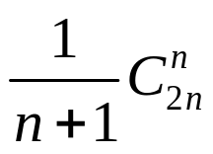40、栈中的n个不同的数，有多少种出栈方式？
计算方式：：：：：组合中2n个数中去n个数再除以n+1.

41、一台计算机如果要利用电话线上网，就必须配置能够对数字信号和模拟信号进行相互转换的设备，这种设备是（ 调制解调器 ）。
数字信号：A 模拟信号：D
42、解释程序的功能是( C )
A)将高级语言程序转换为目标程序 B)将汇编语言程序转换为目标程序
C)解释执行高级语言程序 D)解释执行汇编语言程序

将高级语言程序转换为目标程序的是( D )
A)调试程序 B)解释程序 C)编辑程序 D)编译程序 E)连接程序

编译程序和解释程序是高级语言翻译程序，它们的根本区别在于（ C ）

A．是否进行优化处理 B.执行效率不同

C．是否形成目标程序 D.编写方式不同
程序设计的三种基本结构是（顺序、选择（分支）、循环）
43、集合的运算：并、交、补、差
并：∪
交：∩
补：^或～或
差: -
44、圆周排列：
从n个不同的元素中取r个沿一圆周排列，排列的方案：
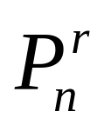
/r
N个元素的圆周排列：
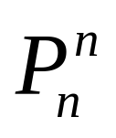
/n
=（n-1）!
45、有重复元素的排列问题：
如：n1个a，n2个b，n3个c，排成一排，有多少种排列方法。
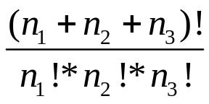

46、有重复元素的组合问题：
从n种不同的元素中取r个的元素的组合，允许有重复元素的组合：
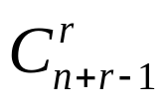

典型模型：
r个相同的小球，放到n个不同的盒子里，所有的放置方法。
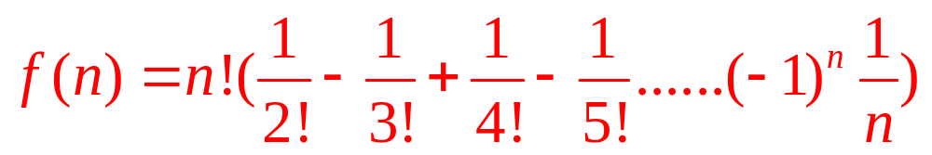47、错排的计算公式：

F[n]=(n-1)*(f[n-1]+f[n-2]) f[1]=0 f[2]=1
48、stirling数
n个有区别的球放到m个相同的盒子中，要求无一空盒，其不同的方案数。
S(n,m)=m*S(n-1,m)+S(n-1,m-1) (n>1,m>1)
边界条件：S2(n,1)=1；S2(n,n)=1；S2(n,k)=0(k>n)
用S(n,m)表示，称为第二类Stirling数
49、整数划分问题
将整数n分成k份，且每份不能为空，任意两种分法不能相同(不考虑顺序)。
f(i,j)= f(i-j,j)+ f(i-1,j-1)
边界条件：f（i，1）=1，f（i，j）=0， （i<j）
50、（2010年宁波问题求解第一题）一副扑克牌除去大小王外，有52张牌。其中有黑桃（Spade）、红心（Heart）、方块(Diamond)、梅花(Club)四种花色，每种花色点数从小到大各有13张，它们是：2、3、4、5、6、7、8、9、10、J、Q、K、A。
在上述52张中任取5张，取得炸弹（four of a kind,即四张点数相同的牌加一张另外点数的牌）的取法数有13*48=624种；取得辅鲁(full house,即三张点数相同另加二张点数相同牌)的取法数有多少种？请注意，二种取法中，只要有一张牌花色不同或点数不同，这二种取法就是不同的。

解题步骤：
我们先来选三张点数一样的：
首先选择一种点数，有13种可能，接下来每种点数的4张牌里面选3张出来，有4种选法，所以选三张点数一样的选法有：13*4=52种。
接下来选两张点数一样的也是同样的道理，先选点数，有12种可能（为什么），然后在4张牌中任取2张，有6种选法，所以选两张点数一样的方案总数是：12*6=72
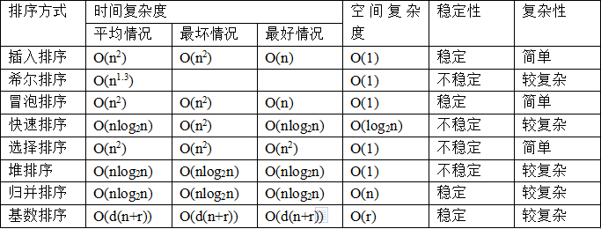
最后：52*72=3744种

51、 选择、快速排序、希尔排序、堆排序不是稳定的排序算法，

冒泡排序、插入排序、归并排序和基数排序是稳定的排序算法。
快速排序：越乱越快 插入排序：越齐越快

52、线性表若采用链表存贮结构，要求内存中可用存贮单元地址（ D ）

A.必须连续 B. 部分地址必须连续 C. 一定不连续 D. 连续不连续均可
53、
广度优先拓扑排序
1、从入度为0的节点出发（祖宗），输出。
- 把这一节点及其边删除，在寻找入度为0的节点，输出。
- 直到没有节点为止。
54、
中缀转前（后）缀：
- 画图
- 所有符号加括号 符号放在括号的前（后）面 去括号
或画一棵树 前缀：根左右 中缀：左根右 后缀：左右根
前（后）缀转中缀：
做两个栈，一个为数栈，另一个为符号栈。
遇到符号就出栈顶的两个数。
前（后）缀的方式进行放置，并把值的整体放在栈顶。
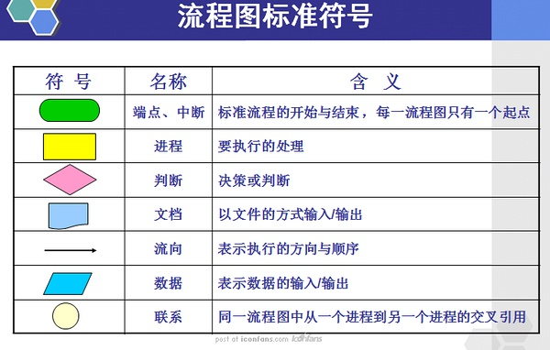
55、

56、哈夫曼树
WPL树的带权路径长度：如果树中每个叶子上都带有一个权值，则把树中所有叶子的带权路径长度之和称为 树的带权路径长度。
设某二叉树有n个带权值的叶子结点，则该二叉树的带权路径长度记为：
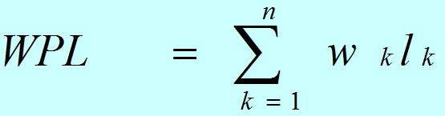
公式中，Wk为第k个叶子结点的权值；Lk为该结点的路径长度。
57、摩尔定律
单块集成电路的集成度约每隔18-24个月便会增加一倍，性能也将提升一倍
58、普通家庭上网应用ADSL（非对称数字用户线路）
59、非用户自定义表示符
第一个字母为字母或下划线。
必须由数字、字母和下划线组成。
不能是关键字。

60、catalan数（卡塔兰数）

令h(0)=1,h(1)=1，卡塔兰数满足递归式：

h(n)= h(0)*h(n-1) + h(1)*h(n-2) + ... + h(n-1)h(0) (其中n>=2),这是n阶递推关系;
61、
Str 将一个数字转成字符串
Chr 返回以数值表达式值为编码的字符
在全角状态下，输入的字母在屏幕上占有2个ASCLL码位置。
62、（取石子游戏） 现有5堆石子,石子数依次为3，5，7，19，50，甲乙两人轮流从任一堆中任取（每次只能取自一堆，不能不取）, 取最后一颗石子的一方获胜。甲先取，问甲有没有获胜策略（即无论乙怎样取，甲只要不失误，都能获胜）？请写出你的结果：
有，甲第一步应该在50那一堆的取32个,变成3，5，7，9，18
所谓“必负局”是指把剩余的每一堆的数目都转化成二进制的数，然后把它们相加，规定做不进位的加法（也就是异或运算），即0+0＝0，1+0＝0，0+1＝1，1+1＝0（不进位），如果所得和是0（多个0），那么此种局势称为“必负局”。
把数字转化为二进制：11，101，111，10011，110010，在由0，1组成的矩阵中，当矩阵每列中的“1”个数是偶数时，我们称该矩阵是偶矩阵。不难证明，对于偶矩阵，后取必胜。
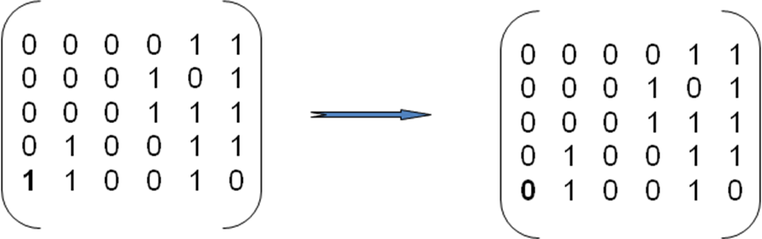
出栈序列：
f（n）=2*f（n-1）+f（1）*f（n-2）+…+f（j）*f（n-j-1）+… +f（ n-2 ）*f（1）
初始条件f（1）=1。
正整数n的这种表示称为正整数n的划分。正整数n的不同的划分个数称为正整数n的划分数，记作P(n)。例如正整数6有如下11种不同的划分，所以p(6)=11。
因此 f(n, m) = f(n-m, m)+f(n,m-1);
63、
SMTP：发送邮件协议
POP3：接受邮件协议
HTTP：超文本链接协议
TCP： 传输控制协议
IP： 因特网互联协议
UDP： 用户数据协议
FTP： 文件传输协议
SNMP：简单网络管理协议
NFS： 文件分配表;
DNS：域名解析服务
常见的即使通讯软件：QQ、MSN、即时通（遵守的协议是UDP协议）、雅虎通、阿里旺旺、网易泡泡、Google Talk、百度HI、netmeeting（ WINDOS自带）、messenger、UC；
属于NOIP竞赛推荐使用的语言环境的有Dev-C++、Free Pascal、Lazarus、RHIDE等
不属于NOIP竞赛推荐使用的语言环境的有Visual C++、turbo pascal等；
若软盘染上病毒，能清除病毒的措施是格式化该软盘；
分辨率和灰度是显示器的两个重要技术指标；
扫描仪扫描出来的图片的默认格式为tiff；
上三角（行优先状态）：
下三角（列优先状态）：
64、利用蔡勒公式(ZellerWeek)即可快速求出指定日期是星期几。

蔡勒公式：w=(y+y/4+c/4-2c+13(m+1)/5+d-1)%7

c:世纪数-1的值，如21世纪，则c=20;

m:月数，m的取值是大于等于3，小于等于14.在蔡勒公式中，某年的1月和2月被看成上一年的13月和14月，例如2001年2月1日要当成2000年的14月1日计算。

y:月份，取公元纪年的后两位****，如1998年，y=98, 2001年，y=1。
d:某月内的日数。

